Evaluation de mathématiques – 55 minutes
La calculatrice est simplement une aide, les réponses doivent être justifiées.
Exercice 1 : 5 points
- Soit la fonction f définie sur $R$ par $f\left(x\right)=-2x+9$.
- Calculer l’image de 1 par f
- Déterminer un (ou les) antécédent(s) de 25 par f.
- Soit la fonction g définie sur $R$ par $g\left(x\right)=3x^{2}-4$. On appelle C sa courbe représentative dans un repère.
- Le point A(2 ; 7) appartient-il à C ?
- Montrer que le point B(–9 ; 239) appartient à la courbe C.
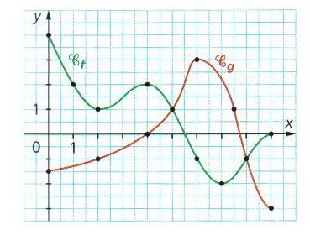
- Déterminer un (ou les) antécédents de 11 par g.

Exercice 2 : 4,5 points

Voici C_{f} et C_{g} les courbes représentatives des fonction f et g définie sur [0 ; 9].
- Déterminer g(2).
- Déterminer graphiquement les solutions des équations suivantes.
a) $f\left(x\right)=1$ b) $g\left(x\right)=0$

- Déterminer graphiquement les solutions des inéquations suivantes.
a) $f\left(x\right)≤1$ b) $f\left(x\right)>g(x)$

Exercice 3 : connaissance du cours (2,5 points)
1. Recopier le texte et compléter.
a) La fonction carré a pour expression $f\left(x\right)=…$ . Elle est définie sur … . Sa courbe représentative est appelée hyperbole ou asymptote ou parabole (choisir la bonne réponse parmi les 3 proposées)

b) La fonction inverse a pour expression $f\left(x\right)=… .$ Elle est définie sur $R ou R^{*} ou [0 ; +∞[$(choisir la bonne réponse parmi les 3 proposées)

2. Tracer la courbe représentative de la fonction racine carré ( $f\left(x\right)=\sqrt{x}$ ) sur l’intervalle [0 ;5]

Exercice 4 : 5 points
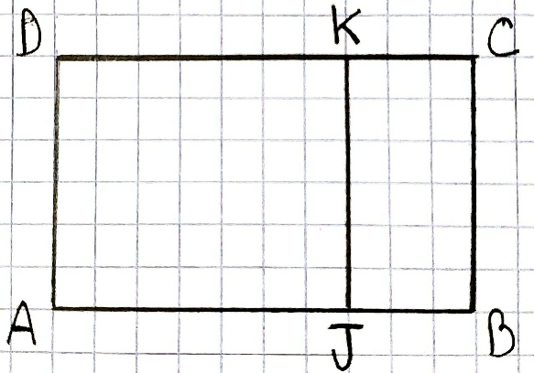
ABCD est un rectangle tel que AB = 19.
(KJ) est parallèle à (CB).
x est un nombre réel.
Le point J est mobile sur [AB] et BJ = x.
La longueur BC varie en fonction de x, BC = x+2.

On veut trouver les valeurs de x pour lesquelles l’aire A du rectangle AJKD est supérieure ou égale à 100. C’est à la question 4 qu’on apportera la réponse.

- Quelles sont les valeurs possibles pour x ? Donner la réponse sous la forme d’un intervalle.
- Montrer que l’aire A du rectangle AJKD a pour expression A(x)=$-x²+17x+38$.
- Déterminer l’aire du rectangle AJKD lorsque x vaut 4.
- Grâce aux fonctions graphiques de la calculatrice, déterminer les valeurs de x possibles qui répondent au problème, arrondir au dixième. Expliquer rapidement votre méthode.
Exercice 5 : 3 points
Dans un repère orthonormé on a les points suivants : D(-2 ; -3) E(2 ; -1) F(-4 ; 1).
1. Montrer que le triangle DEF est isocèle en D.
2. Déterminer les coordonnées du point D’ symétrique de D par rapport à E.

